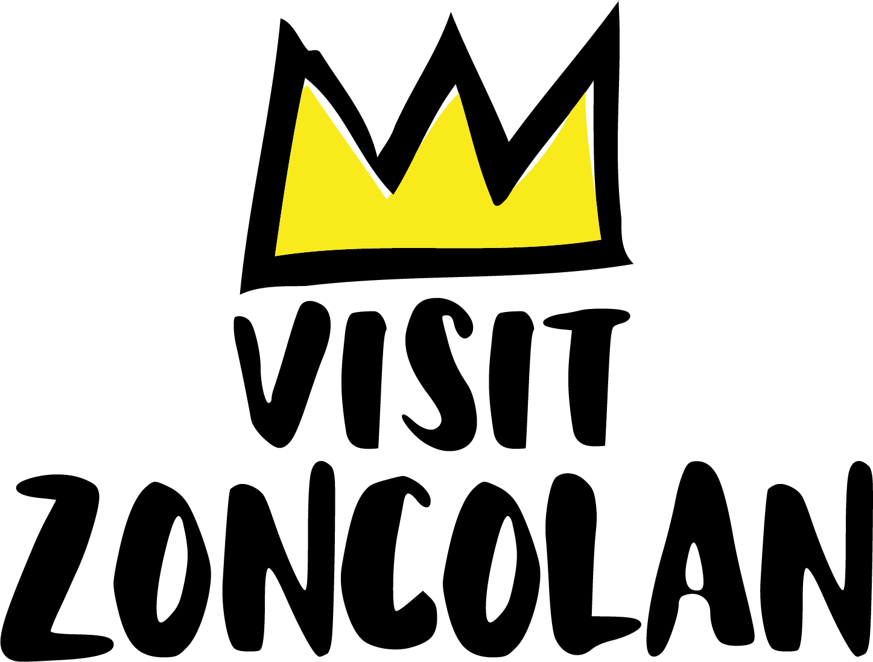

Visit Zoncolan
Rete d'Imprese per un turismo sostenibile e di qualità in Carnia

La Rete d’Imprese Visit Zoncolan è un consorzio che opera nel territorio attorno al monte Zoncolan, nelle Alpi Carniche in Friuli Venezia Giulia, tra i Comuni di Comeglians, Ovaro, Paluzza, Ravascletto, Sutrio, Treppo-Ligosullo. Angoli affascinanti, dove il turista ritrova lo spirito più autentico della montagna, fra natura incontaminata e paesaggi stupendi, antiche e ancor vive tradizioni e una vivace proposta di sport e attività en plein air, gastronomia genuina e folklore.

Seppur sia nata relativamente da poco, negli 2019/2020 - per poi prende forma giuridica il 25 gennaio 2022- ha fin da subito voluto valorizzare, promuovere e sviluppare turismo slow in partnership con le imprese locali per far vivere al turista, ma anche alle persone del luogo, un’esperienza indimenticabile, in cui la bellezza della natura si fonde con il piacere di vivere appieno ogni istante.

L’obiettivo è quello di sostenere il turismo, l’economia locale e le tradizioni del territorio. Vi fanno parte hotel, alberghi diffusi, agriturismi, camping, ristoranti, osterie, aziende agricole e artigianali, botteghe, negozi sportivi e produttori locali. Queste piccole realtà lavorano insieme per offrire pacchetti turistici completi promuovendo l’intera area del comprensorio dello Zoncolan come una destinazione ideale per gli amanti della natura, dello sport all’aria aperta, della storia, della cultura, delle tradizioni e dell’enogastronomia, tutti valori di cui questa zona è ricca.

Gli associati e le attività
Ad oggi Visit Zoncolan conta 37 soci e 4 associati. E’ previsto un ulteriore ampliamento dei soci nel prossimo triennio. “L’obiettivo principale di Visit Zoncolan è quello di promuovere un turismo sostenibile e di qualità, che rispetti l’ambiente e contribuisca allo sviluppo economico e sociale della comunità locale- spiega il presidente Silvio Ortis- La collaborazione tra le diverse aziende consente di offrire servizi integrati e di elevata qualità ai visitatori, garantendo al contempo un beneficio reciproco per le imprese coinvolte.”

Attraverso la rete, è possibile prenotare soggiorni in hotel o alberghi diffusi, gustare la cucina locale nei ristoranti convenzionati, partecipare a escursioni guidate e attività sportive, acquistare prodotti tipici, oggetti artigianali in legno (dall’oggettistica alla borsa di design), prodotti derivati dalla lavorazione di erbe officiali, formaggi di malga e del caseificio di valle e prelibatezze come i tipici cjarsòns, pregiate birre artigianali. Le escursioni (che sono organizzate in tutta la Carnia per dare la possibilità ai turisti di godere della bellezza e dei panorami delle Alpi Carniche nel loro complesso) vengono programmate assieme ad una serie di piacevoli attività per grandi e piccoli secondo un calendario mensile, ma possono anche essere richieste “su misura” individualmente o per piccoli gruppi.

“Siamo molto soddisfatti del riscontro avuto la scorsa estate dalle nostre attività- dice Silvio Ortis- Abbiamo infatti registrato molto interesse ed un crescente desiderio di vivere esperienze coinvolgenti nella natura, sia da parte delle famiglie che degli appassionati di Slow Tourism.”

BREATHE. FEEL. LIVE.
BREATHE. FEEL. LIVE: questo il claim di Visit Zoncolan. Un invito a lasciarsi avvolgere dall’energia che la natura offre in tutte le stagioni, a rallentare e godersi ogni istante, assaporando la bellezza di borghi incantevoli, boschi rigogliosi, vallate mozzafiato, scalate vertiginose, vette panoramiche, malghe e laghetti alpini e, d’inverno, piste da sci e attività outdoor in paesaggi innevati.
“La nostra mission è guidare chi arriva fin quassù a immergersi nel piacere autentico di vivere la natura e scoprire il territorio che ha come fulcro lo Zoncolan, ricco di emozioni e autenticità - dice Silvio Ortis - Ci impegniamo a far scoprire ai visitatori l’essenza di un luogo genuino e lontano dal turismo di massa, che li avvolge in un senso profondo di appartenenza e di comunità.”

Informazioni - Visit Zoncolan - Tel. +39 0433 778921 - www.visitzoncolan.com - info@visitzoncolan.com

Ufficio Stampa - AGORÀ di Marina Tagliaferri - Tel. +39 0481 62385 - www.studio-agora.it - agora@studio-agora.it

